Тема: "Понятие логарифма"
Цели урока: Изучение нового материала и закрепление
Задание: законспектировать и решить задания
Изучение теоретического материала.
Решите два уравнения:
$$1) 3^{х}=9; 2) 2^{х}=7$$
$$3^{х}=3^{2}$$
$$х=2$$

Второе уравнение вызовет затруднение, т.к. не существует такого числа в которое можно возвести 2, что бы получилось 7.
Возникает необходимость, как и в случае решения степенных уравнений, ввести новый символ математического языка: log ₂ – логарифм по основанию 2
Определение. Логарифмом положительного числа b по положительному и отличному от 1 основанию а называют показатель степени, в которую нужно возвести а, чтобы получилось число b.
Символьная запись:
log_{a}b = x, b> 0, a> 0, a≠ 1 ⇔a^{x} = b.
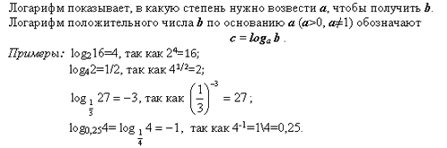
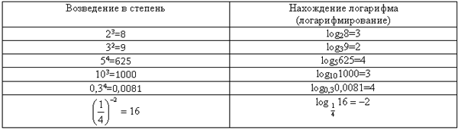

- показатель степени, в которую надо возвести 2, чтобы получить 8, называют логарифмом числа 8 по основанию 2 и обозначают ;
- показатель степени, в которую надо возвести 3, чтобы получить 9, называют логарифмом числа 9 по основанию 9 и обозначают и т.п.;
- основание логарифма и основание степени в каждой строчке – одно и то же число.
- Так как для любых значений с, то отсюда следует, что логарифм отрицательного числа, так же как логарифм нуля, не существует (графическая иллюстрация).

Выделим три формулы:
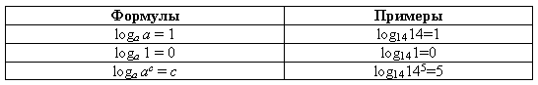
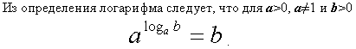
Эту формулу называют основным логарифмическим тождеством.
Примеры: 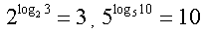

Десятичный логарифм.

Логарифм по основанию 10 обычно называют десятичным логарифмом. Вместо символа log10 принято использовать символ lg.
Примеры: lg10=1, lg1=0, lg0,01=-2.

Закрепление нового материала.

Необходимые для решения тренировочных упражнений формулы:
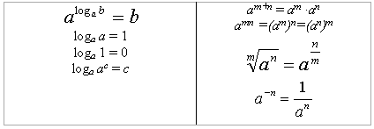

$$а)\log_{2}{4}=2, т.к. 2^{2}=4$$ | $$б) \log_{2}{16}=4, т.к. 2^{4}=16$$ | $$в) \log_{3}{3}=1, т.к. 3^{1}=3$$

- Вычислите:
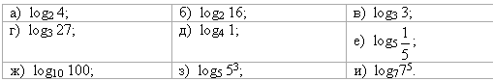

$$а) 2^{\log_{2}{3}}=3$$
$$г) 2^{\log_{2}{3}+\log_{2}{5}}=3∙5=15$$
$$ж) 7^{2\log_{7}{3}}=3^{2}=9$$

- Вычислите:
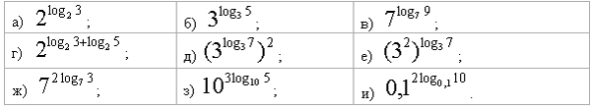

Самостоятельная работа
